**SOPORTE TÉCNICO DE CENTER DE DATOS**

Duvan Enrique Estrada Barcenas

Michel Carolina Jimenez Berrio

Agosto de 2021.

Centro de gestión de mercados, logística y tecnologías de la información.

Bogotá D.C.

Tecnología de implementación de infraestructura de tecnologías de la información y las comunicaciones

Copyright © 2021 por Duvan Estrada & Michel Jiménez. Todos los derechos reservados

Agradecimientos

Le agradezco a mi padre y al centro de formación que me dieran la oportunidad de estudiar y poder demostrar de lo que soy capaz y a mis padres por apoyarme por todo

A mi tuto@: tiatina cabrera juan Villamil. Les doy gracias por todo lo que nos han enseñado y brindado en la clase por su paciencia, por compartir sus conocimientos de manera profesional e invaluable, por su dedicación perseverancia y tolerancia. Mis padres han sido siempre el motor que impulsa mis sueños y esperanzas, quienes estuvieron siempre a mi lado en los días y noches más difíciles durante mis horas de estudio. Siempre han sido mis mejores guías de vida. Hoy cuando concluyo mis estudios, les dedico a ustedes este logro amados padres, como una meta más conquistada. Orgullosa de haberlos elegido como mis padres y que estén a mi lado en este momento tan importante. Gracias por ser quienes son y por creer en mí”

**Tabla de Contenidos**

1.Resumen 6

1.1 Resumen en español 6

1.2 Resumen en inglés 7

2. Mobile Centros de Datos 7

2.1 FORMULACIÓN DEL PROBLEMA 7

2.2 OBJETIVOS 7

2.2.1 OBJETIVO GENERAL 7

2.2.2 OBJETIVOS ESPECÍFICOS 8

4 limites proyectos 8

5 lugar de Implementación 8

6.Presupuesto y cotizaciones 12

7.1 Carta de responsabilidad 17

informe técnico en Inglés 19

9 infografía de descripción de funcional 20

10.Diagrama Gestión de incidencias proyecto 21

Formatos de reporte de incidencias 22

Hoja de vida del equipo 23

Diagnóstico de entrada y salida 24

Bitácora 25

Informe técnico de software 26

Informe técnico de conectividad 27

Acceso a usuarios 28

Base de datos de proyecto 29

Modelo de negocio 30

Propuesta de diseño 31

11.Evidencias multimedias 32

Diagrama de reb 34

Diagrama de servidores 35

Instalación de Windows server y directorio 37

12.Plano 43

13. Plan de mantenimiento 45

Conclusión 46

Lista de figuras

Ilustración 1. aquí se encontrará una de las principales sedes de la empresa movistar 10

Ilustración 2. Lugar de implementación. Google map. 11

Ilustración 3 lugar de implementación. 12

Ilustración 4. cotizaciones del proyecto. Exel 13

Ilustración 5. cotizaciones del proyecto. Exel 13

Ilustración 6. cotizaciones del proyecto. Exel 14

Ilustración 7. cotizaciones del proyecto. Exel 15

Ilustración 8. cotizaciones del proyecto. Exel 16

Ilustración 9. cotizaciones del proyecto. Exel 16

Ilustración 10. cotizaciones del proyecto. Exel 17

Ilustración 11cotizaciones del proyecto. Exel 18

Ilustración 12. Carta de responsabilidad 18

Ilustración 13. Cronograma de actividades. Exel 21

Ilustración 14. Infografía. Cava 22

Ilustración 15. Diagrama Gestión. Lucidchart 23

Ilustración 16Formato de reporte de incidencias 23

Ilustración 17Hoja de vida del equipo 24

Ilustración 18Diagnóstico de entrada y salida 25

Ilustración 19Bitácora 26

Ilustración 20Informe técnico de software 27

Ilustración 21Informe técnico de conectividad 28

Ilustración 22Acceso a usuarios 29

Ilustración 23Base de datos de proyecto 30

Ilustración 24Modelo de negocio 31

Ilustración 25Propuesta de diseño 32

Ilustración 26Diagrama de Proyecto. Lucidchart 34

Ilustración 27 Diagrama de Proyecto . Lucidchart 34

Ilustración 28Diagrama de red. Packet tracer 36

Ilustración 29 Diagrama de servidores. Lucidchart 37

Ilustración 30. Instalación del servidor Windows server . VMware Workstation pro 38

Ilustración 31 Creando el directory . VMware Workstation 39

Ilustración 32. Creando el directory . VMware Workstation 40

Ilustración 33. Creando usuarios . VMware Workstation 41

Ilustración 34Creando los Grupos. VMware Workstation 42

Ilustración 35Permisos de acceso . VMware Workstation 43

Ilustración 36Plano Físico. Lucidchart 44

Ilustración 37. Diagrama de servidor. Lucidchart 45

# 1.Resumen

## 1.1 Resumen en español

En este proyecto se aumentará y seguridad de los datos del centro de datos de Movistar llevó a cabo y durante este proyecto la seguridad y eficiencia de los centros de datos de uno de Las sucursales de la empresa Movistar se mejorarán mediante la implementación de Windows Server Servicios 2019 como: IIS, Active Directory en este momento tenemos un servidor en windows servidor que ya tiene 17 usuarios que tienen restricciones, como ejemplo el jefe tiene permiso para entrar en todas las carpetas de la empresa y diferente del jefe El técnico sólo tiene acceso a una carpeta que sólo utilizan los técnicos de mantenimiento Y el servidor tiene una carpeta compartida donde los empleados tienen acceso, la empresa tiene 3 Web en una página puedes encontrar quiénes somos y también nuestras redes sociales y un vídeo que explica cómo gestionamos el sitio web y utilizaremos una aplicación de seguridad llamada mantis.

## 1.2 Resumen en inglés

In this project the maintenance and security of the data of the movistar data center is

carried out and during this project the security and efficiency of the datacenters of one of

the branches of the movistar company will be improved by implementing windows server

2019 services such as: ISS, Active Directory at the moment we have a server in windows

server that already has 17 users who have restrictions , as an example the boss has

permission to enter all the folders of the company and different from the boss the

technician only has access to only one folder that only the maintenance technicians use

and the server has a shared folder where employees have access the company has 3 web

pages on a page you can find who we are and also our social networks and a video that

explains how we manage the website and will use a security application called mantises

<https://drive.google.com/drive/folders/1MNqNnMR-laLuNoADZYSEhaT8pO4k12qD?usp=sharing>

# 2. Mobile Centros de Datos

## 2.1 FORMULACIÓN DEL PROBLEMA

Es cogimos de la empresa de movistar la parte de la telefonía y el problema que contramos que puede haber Brechas de seguridad que es pérdida de información y aumentar el almacenamiento de información

## 2.2 OBJETIVOS

## 2.2.1 OBJETIVO GENERAL

se van a optimizar los servidores de movistar para tener un mejor funcionamiento

y una mejor seguridad para los servidores de la empresa

## 2.2.2 OBJETIVOS ESPECÍFICOS

Es importante tener en cuenta los recursos necesarios para poder realizar la instalaciones y las expectativas configuraciones uno de los recursos son

*Un sistema operativo

*Instalación y configuración de servicios activos

*Una creación de los recursos activos

*Ejecutar algunos servicios a la nube

También podemos realizar las instalaciones por medio de máquina física o por medio virtual.

## 4 limites proyectos

Uno de los límites de nuestro proyecto es que

° Nuestros sistemas requieren actualizaciones constantes (de seguridad, servicios activos, sistemas operativos sin eso no podemos realizar un mantenimiento.

## 5 lugar de Implementación

**114a55 Av Suba**

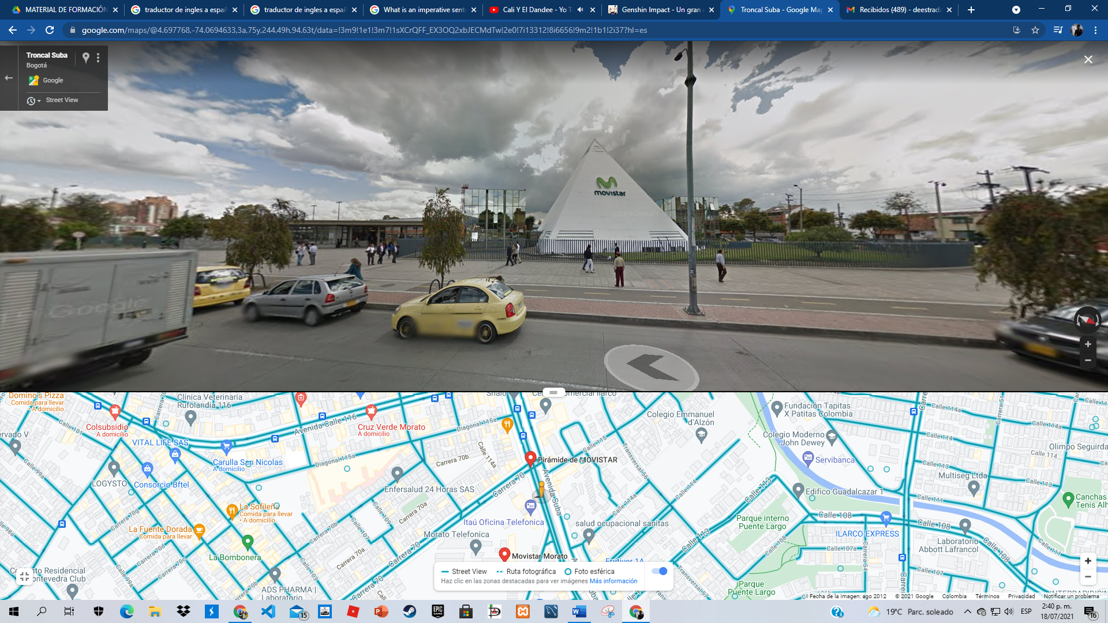

Ilustración . aquí se encontrará una de las principales sedes de la empresa movistar

Calle 49 sur # 93 d - 91

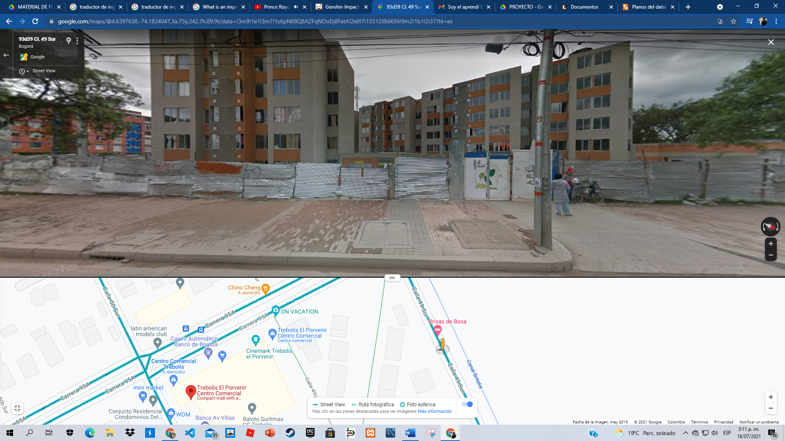

Ilustración . Lugar de implementación. Google map.

calle 139#155-39

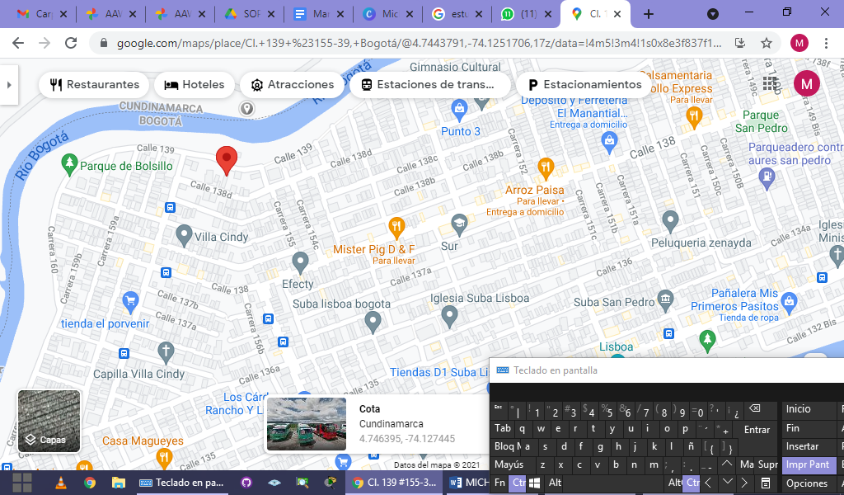

Figura 3 Google map.

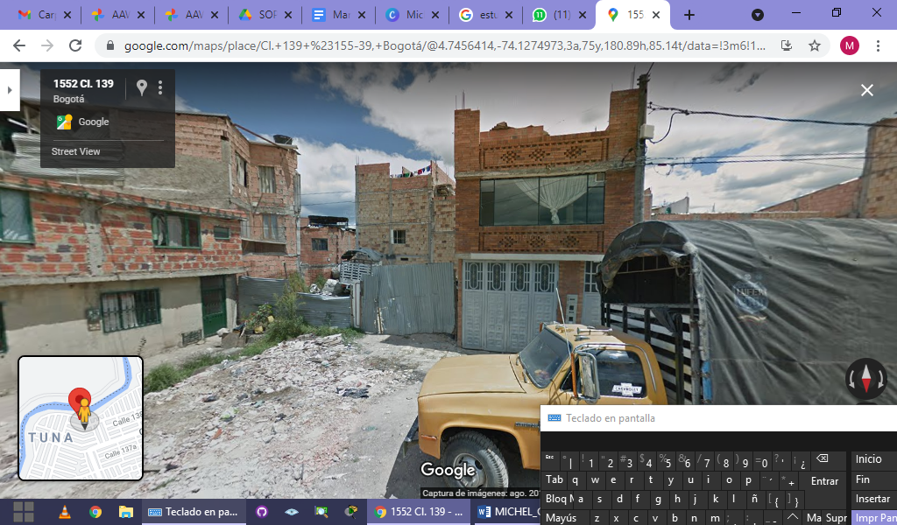

Ilustración lugar de implementación.

## 6.Presupuesto y cotizaciones

En el presupuesto y las cotizaciones veremos los materiales necesarios para nuestro mantenimiento.

<https://docs.google.com/spreadsheets/d/1lyrb2VJbKho_aWasRvotGzQ8ZWTmUTXm0tOA7oAfn3Y/edit?usp=sharing>

Ilustración . cotizaciones del proyecto. Exel

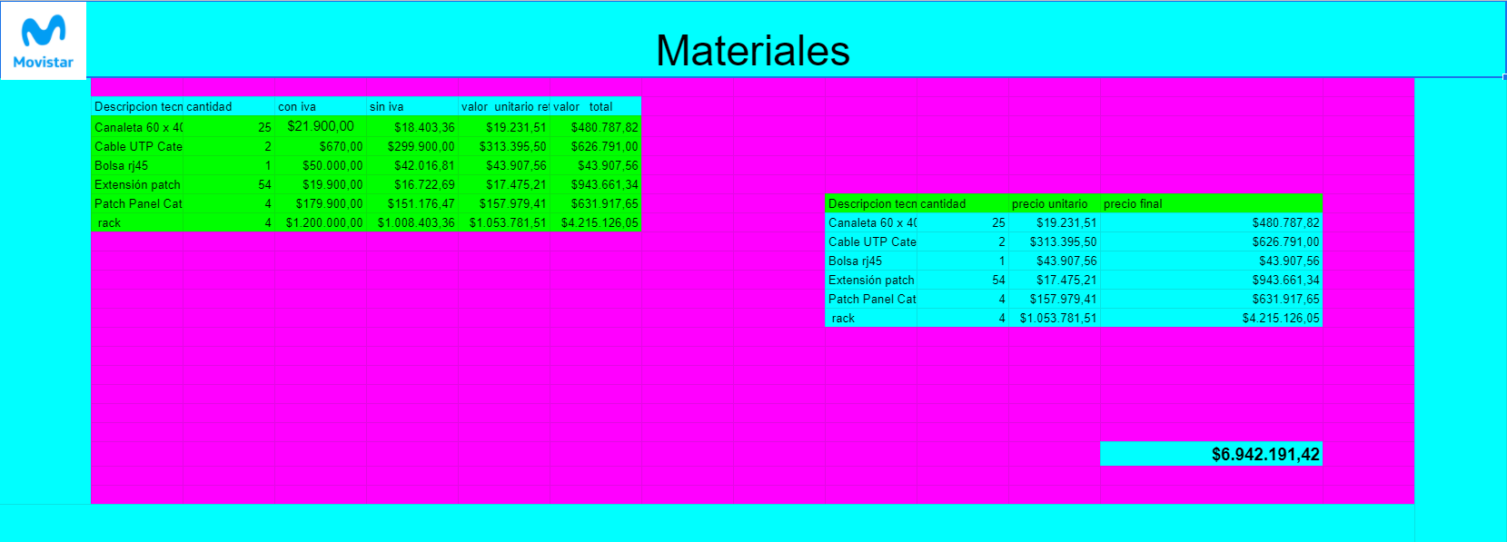

Ilustración . cotizaciones del proyecto. Exel

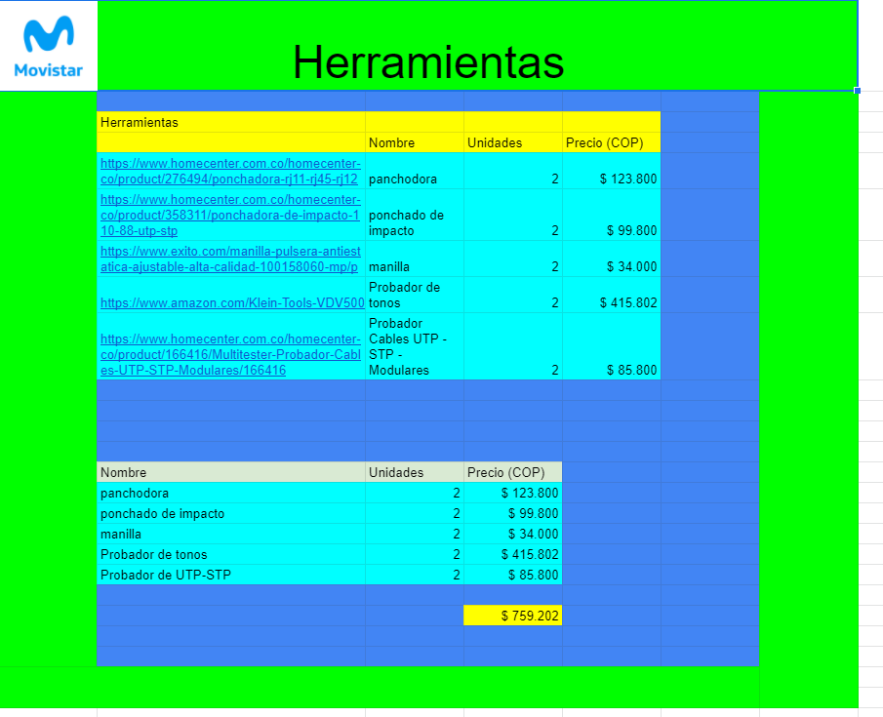

Ilustración . cotizaciones del proyecto. Exel

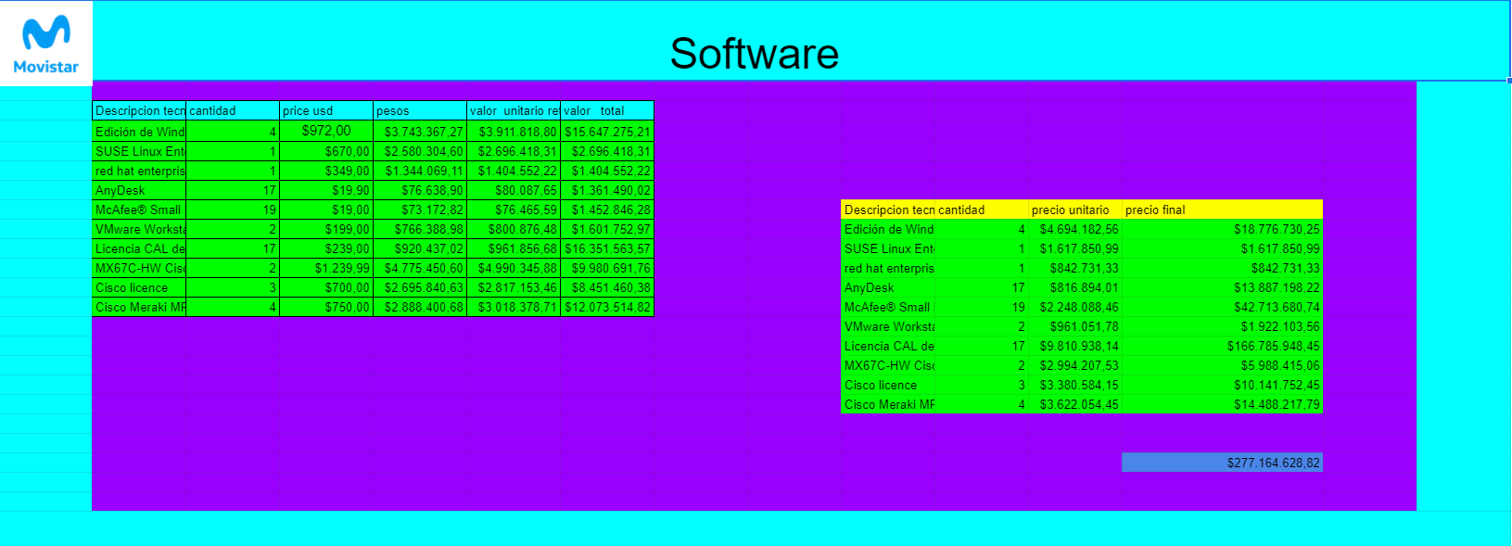

Ilustración . cotizaciones del proyecto. Exel

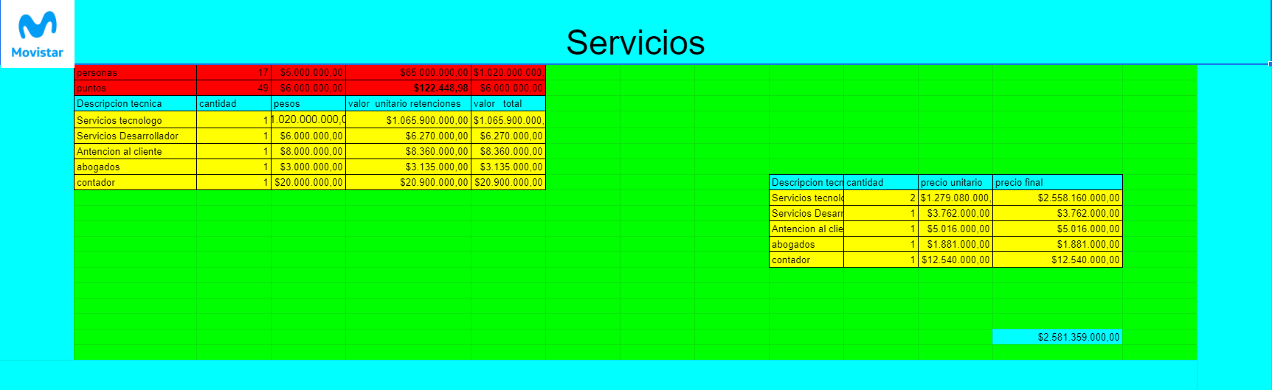

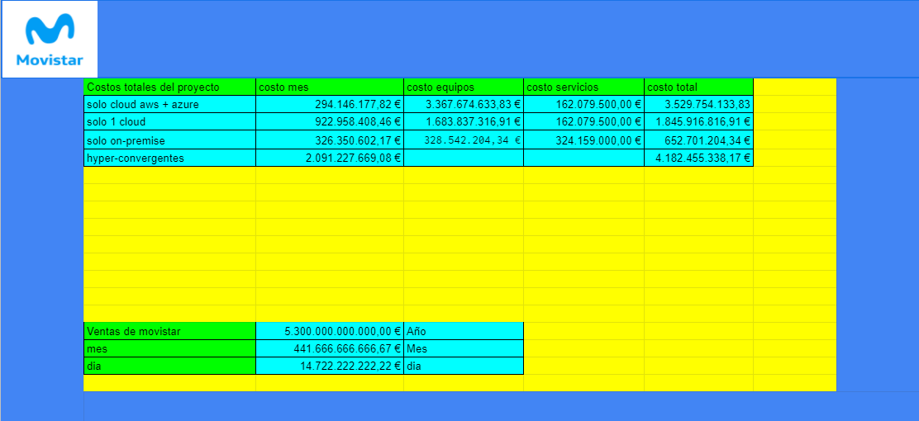

Ilustración . cotizaciones del proyecto. Exel

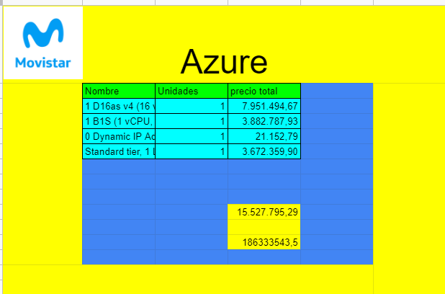

Ilustración . cotizaciones del proyecto. Exel

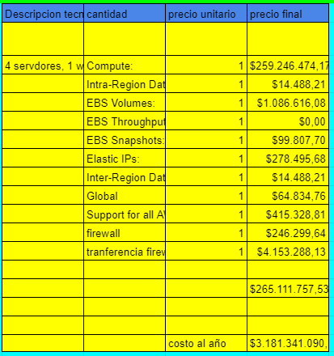

Ilustración . cotizaciones del proyecto. Exel

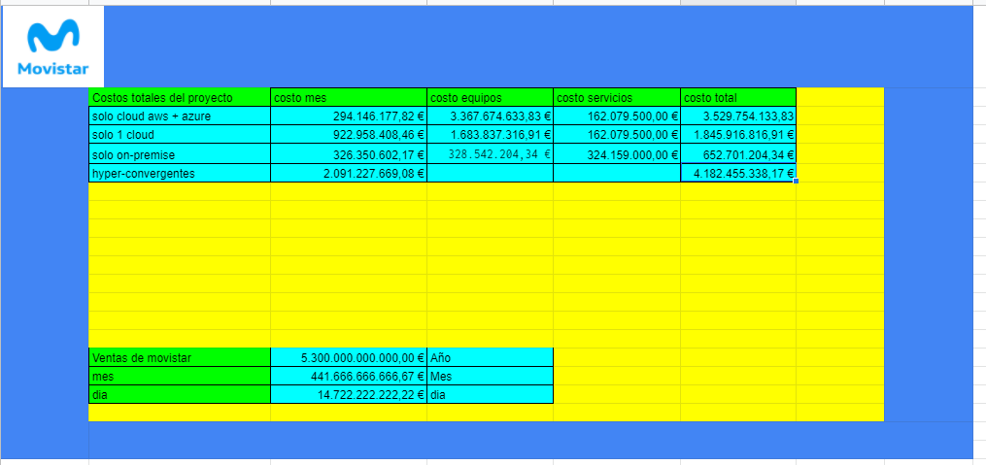

Ilustración cotizaciones del proyecto. Exel

## 7.1 Carta de responsabilidad

En la carta de responsabilidades veres nuestras firmas donde aceptamos los términos del proyectos

Ilustración . Carta de responsabilidad

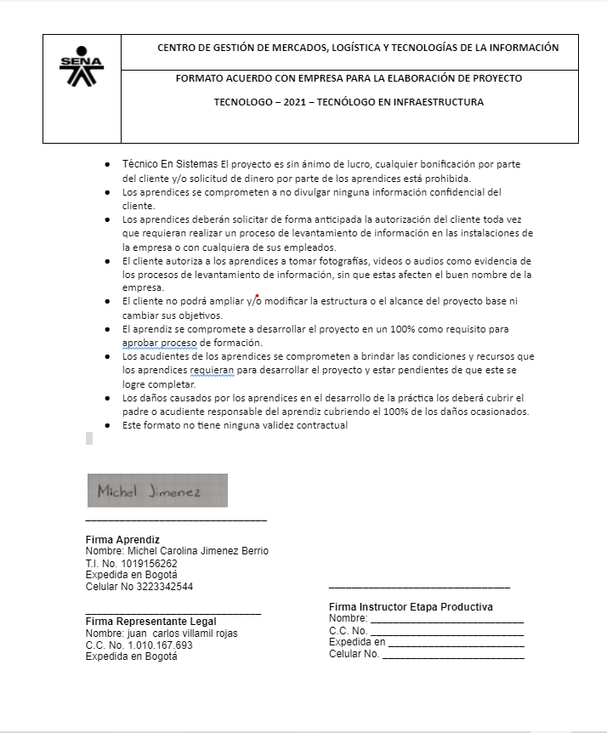

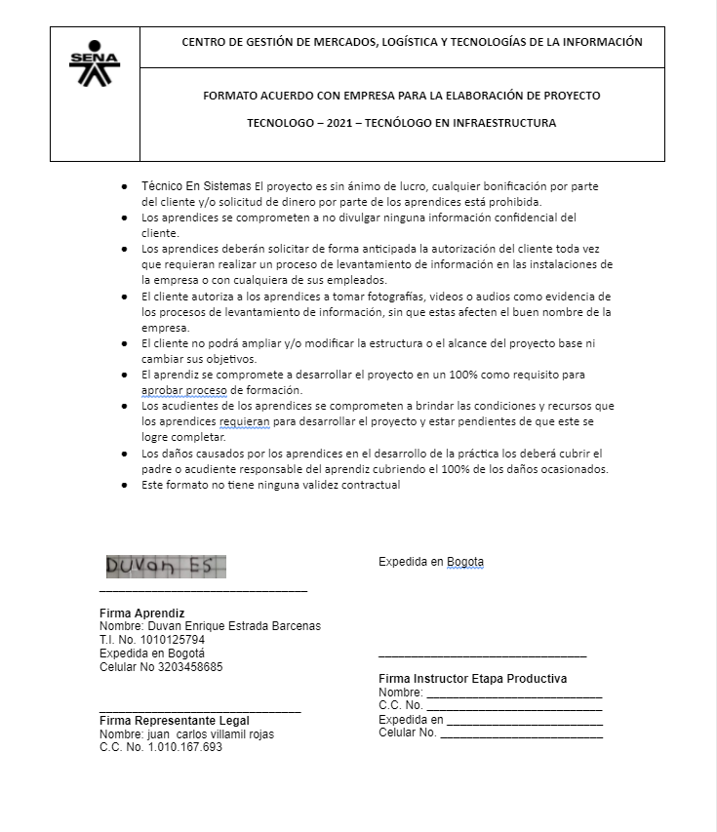

## informe técnico en Inglés

At the time of installing the windows server applications and martis we did not have any errors. but at the time of placing the passwords to the user an error came out, we checked the passwords again and it worked correctamente and everything was in good working

## 8.Cronograma de actividades

En el cronograma de actividades veremos los temas de proyectos que se va implementar

<https://drive.google.com/file/d/1V1-aPmoCDaodg3ByboM2g2fUj4PK4olm/view>

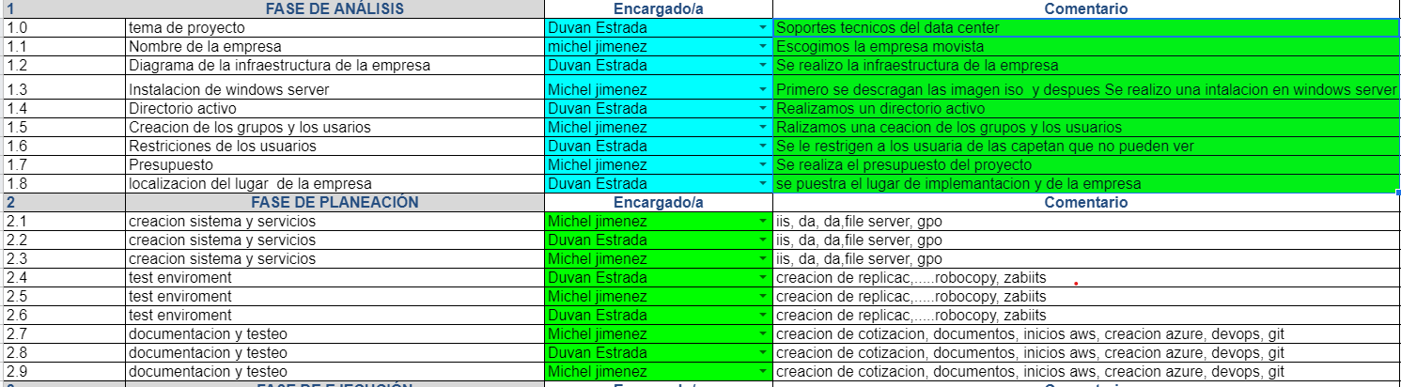

Ilustración . Cronograma de actividades. Exel

## 9 infografía de descripción de funcional

En la infografía veremos lo que va a realizar en nuestro proyecto

[**https://www.canva.com/design/DAEiWaOkGKM/5NIaH0QZGJAIpYCzpwVkAw/view?utm_content=DAEiWaOkGKM&utm_campaign=designshare&utm_medium=link&utm_source=sharebutton**](https://www.canva.com/design/DAEiWaOkGKM/5NIaH0QZGJAIpYCzpwVkAw/view?utm_content=DAEiWaOkGKM&utm_campaign=designshare&utm_medium=link&utm_source=sharebutton)

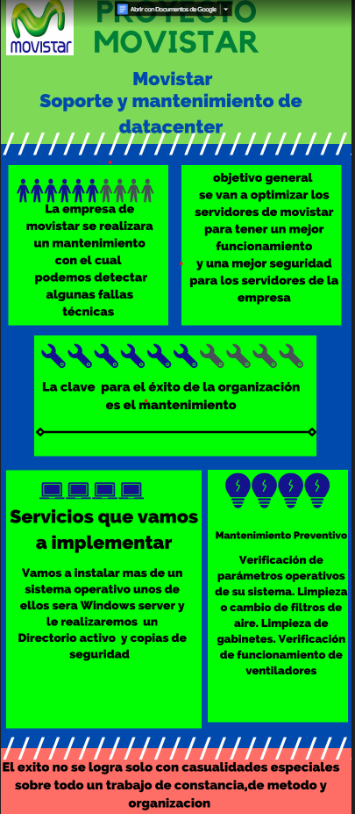

Ilustración . Infografía. Cava

## 10.Diagrama Gestión de incidencias proyecto

En el diagrama de incidencias veremos las solicitudes que se le hacen a nuestros clientes. <https://drive.google.com/file/d/1lGBZUOcQFjx0zDPiYf_8RIYGW_c5LxGF/view?usp=sharing>

Ilustración . Diagrama Gestión. Lucidchart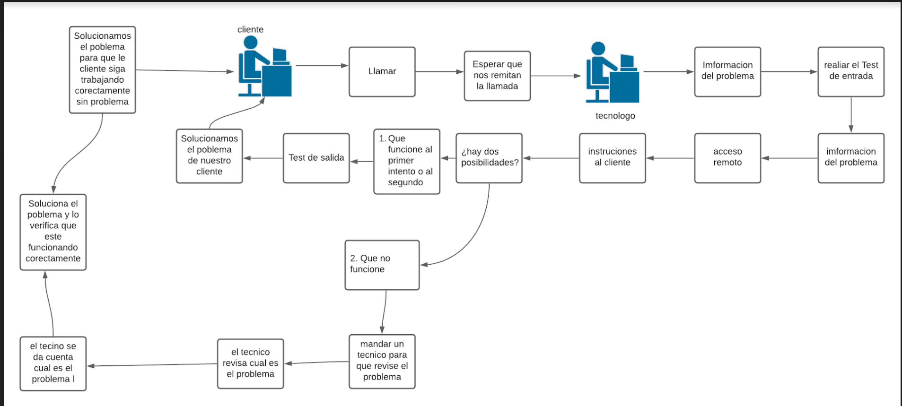

## Formatos de reporte de incidencias

<https://forms.gle/jgWp2yPLmY4xjr2BA>

Ilustración Formato de reporte de incidencias

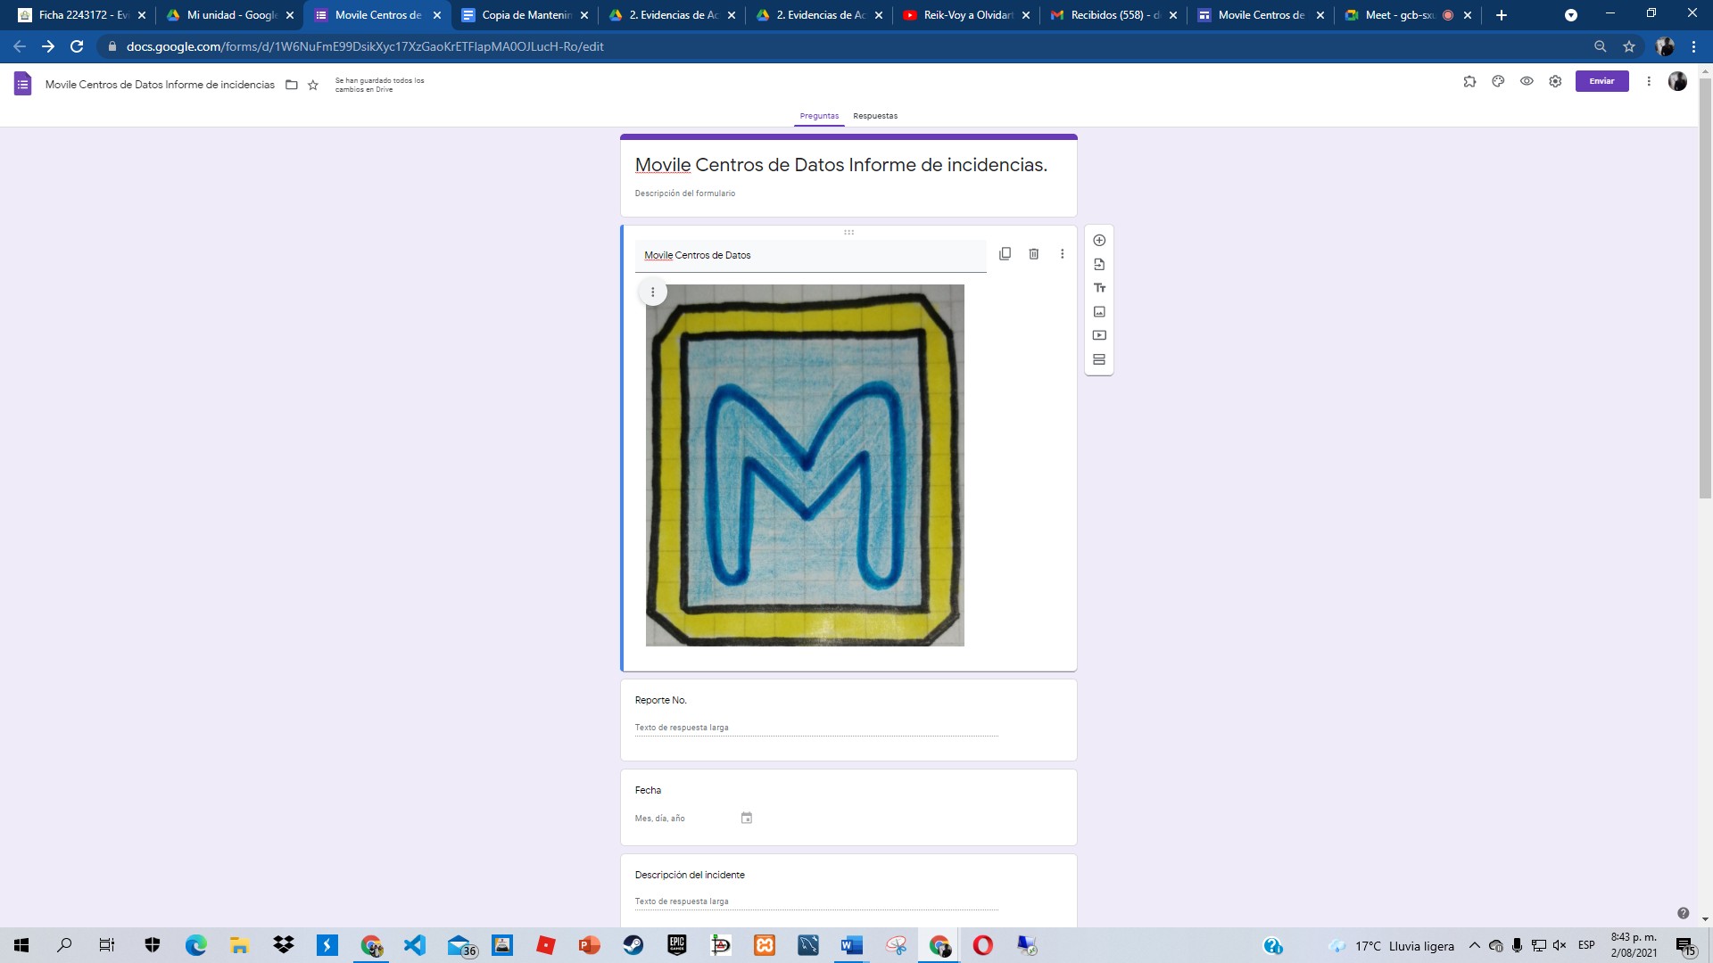

## Hoja de vida del equipo

<https://forms.gle/8tEVxdiHJ9rwH51N8>

Ilustración Hoja de vida del equipo

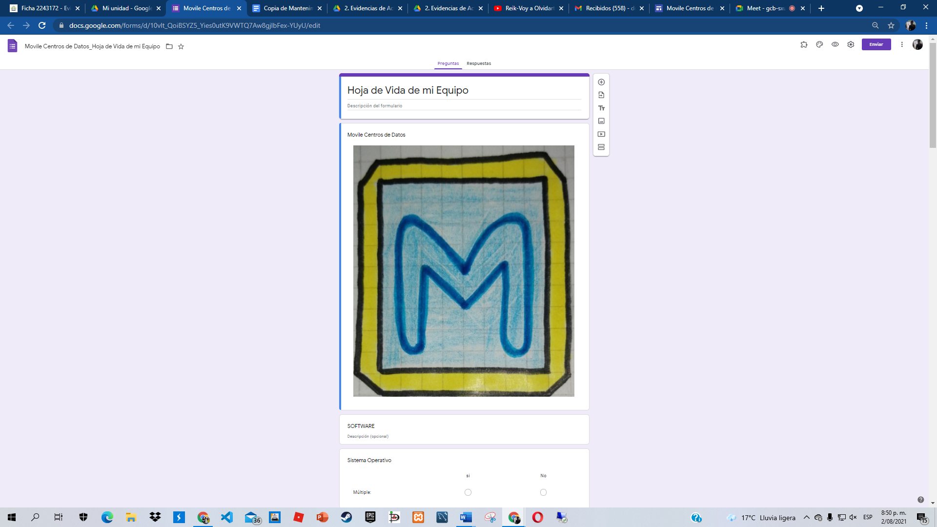

## Diagnóstico de entrada y salida

<https://docs.google.com/spreadsheets/d/15aAqUc8o63g7zrj6Hc20Shek7jMf_RqP2n43qUKsvX8/edit?usp=sharing>

<https://docs.google.com/spreadsheets/d/1Cgf-hdcsJUm53Ohn9z3EHUSoyZb62evPKGWv0swGggM/edit?usp=sharing>

Ilustración Diagnóstico de entrada y salida

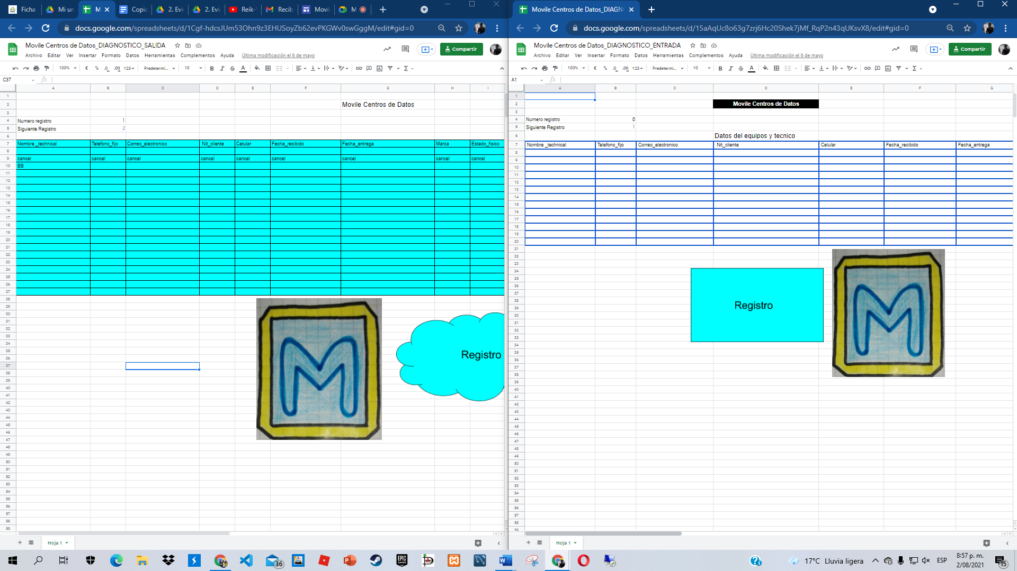

## Bitácora

<https://forms.gle/Zz5ZhnTa34bygkmU8>

Ilustración Bitácora

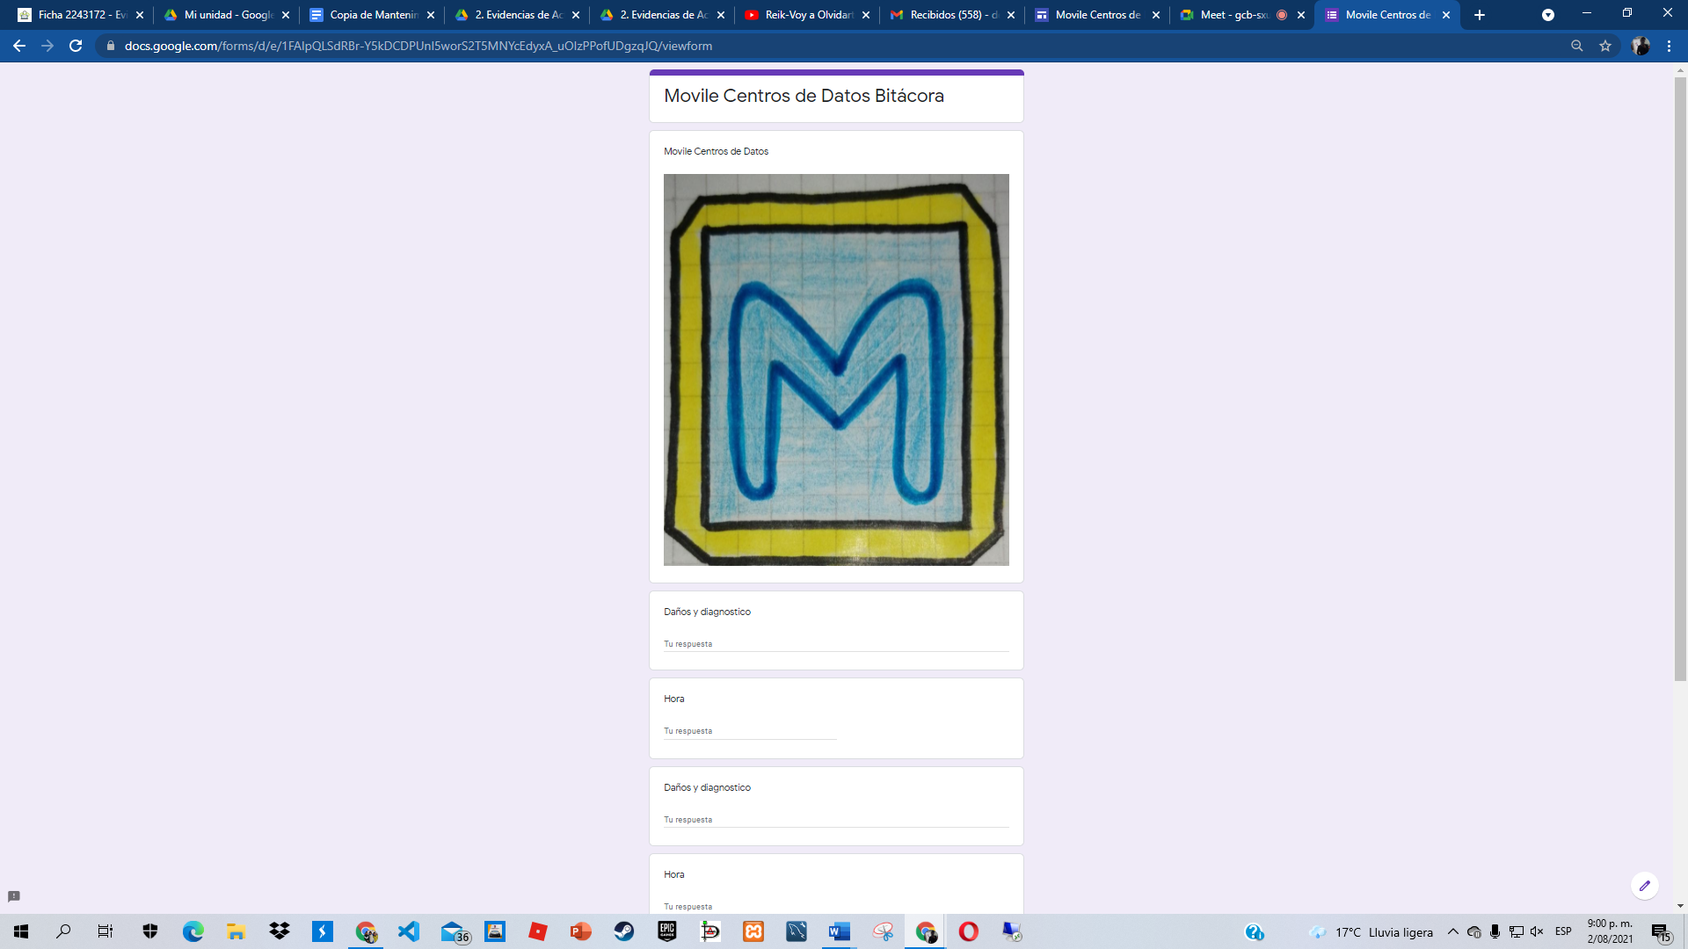

## Informe técnico de software

## <https://forms.gle/NVg29Ngy4t9vrvrj8>

Ilustración Informe técnico de software

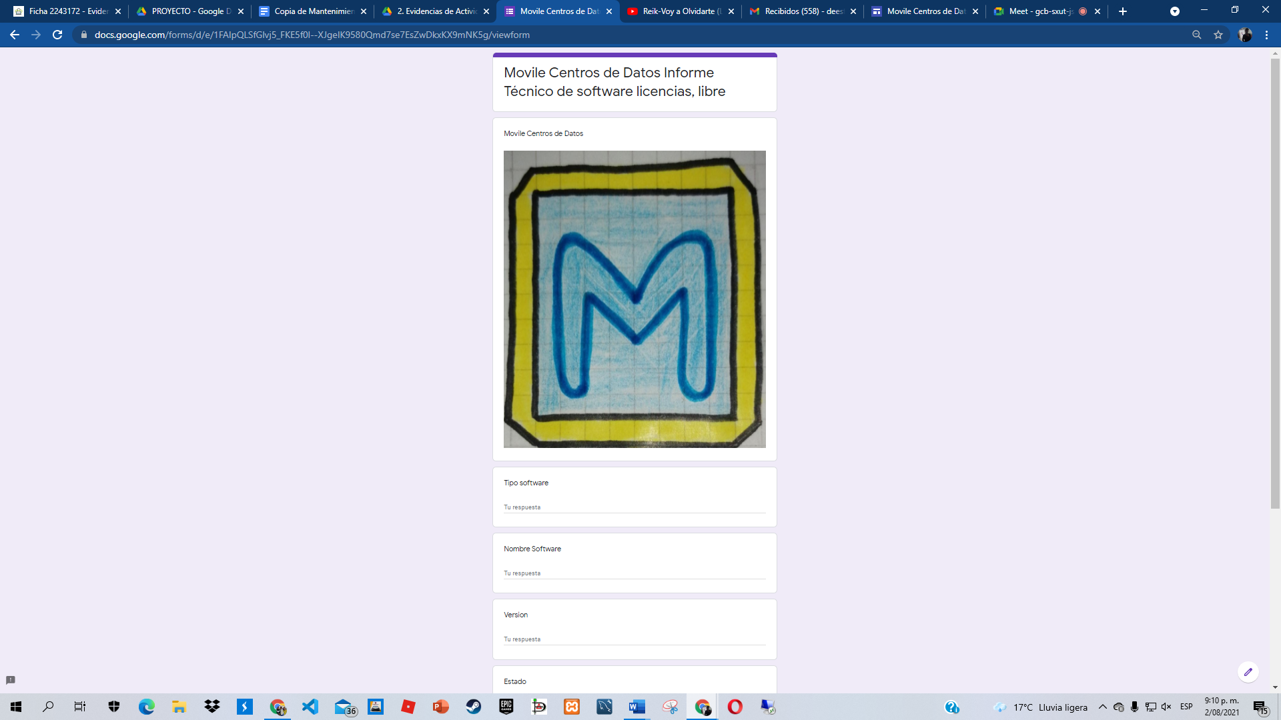

## Informe técnico de conectividad

<https://forms.gle/HRdHGFjg7it3YeFq5>

Ilustración Informe técnico de conectividad

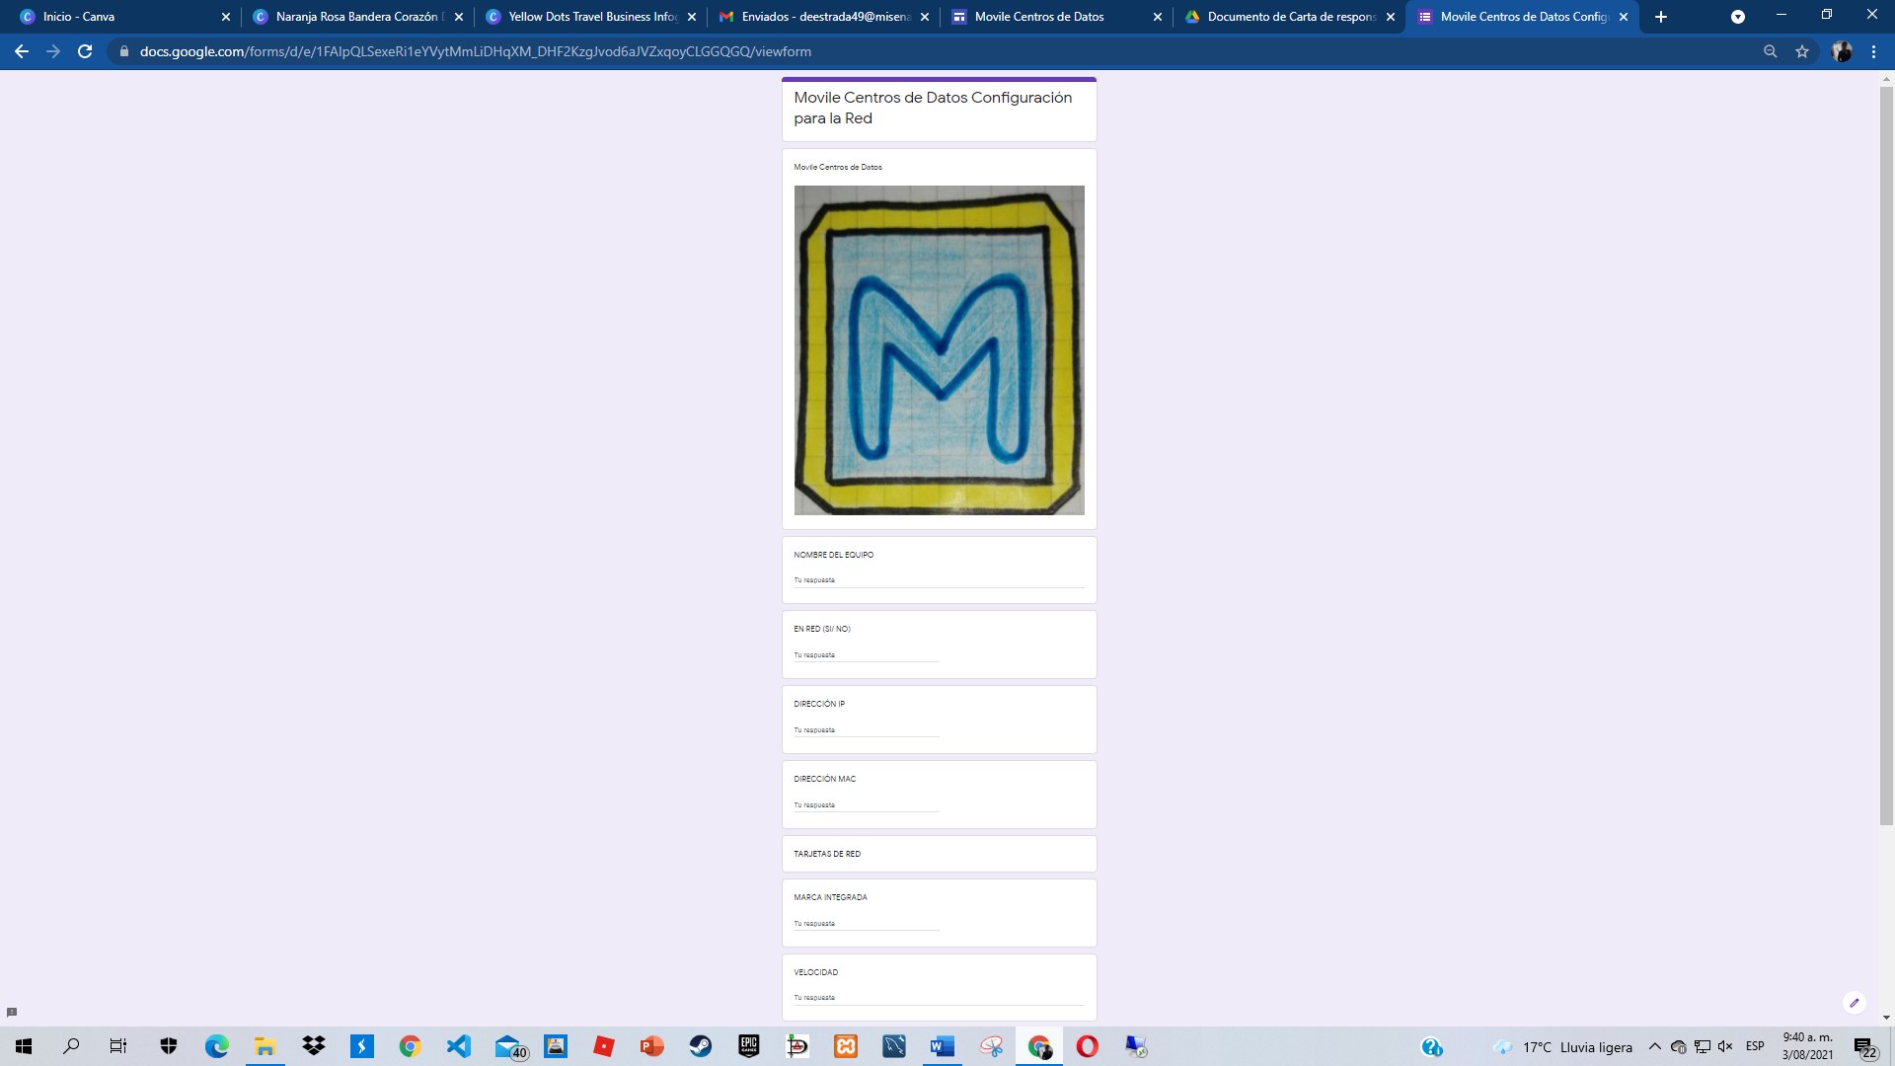

## Acceso a usuarios

## <https://forms.gle/bqoVwUFRYirChhhx7>

Ilustración Acceso a usuarios

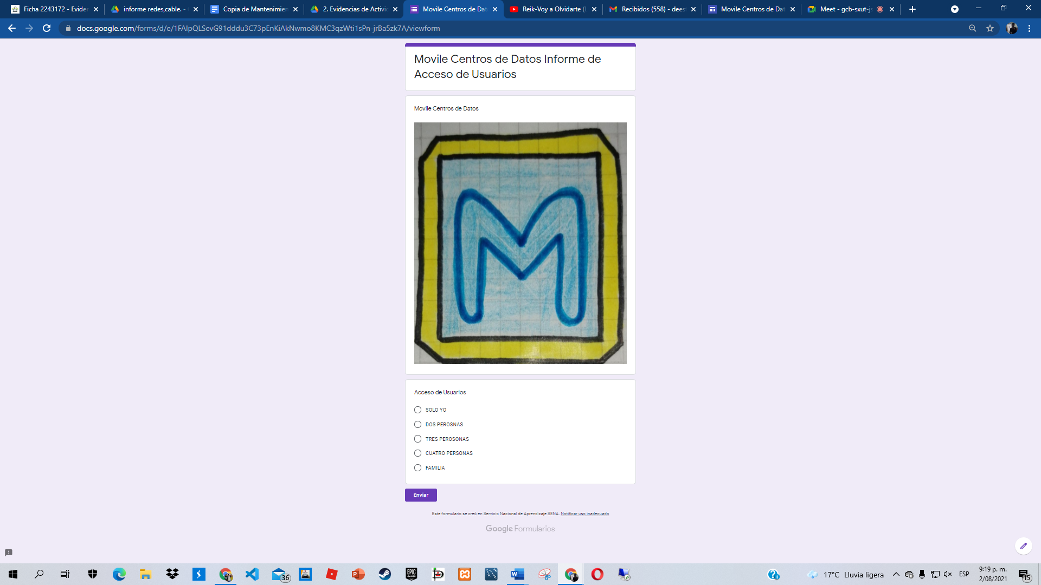

## Base de datos de proyecto

<http://127.0.0.1/phpmyadmin/index.php?route=/database/structure&server=1&db=movile_centros_de_datos>

Ilustración Base de datos de proyecto

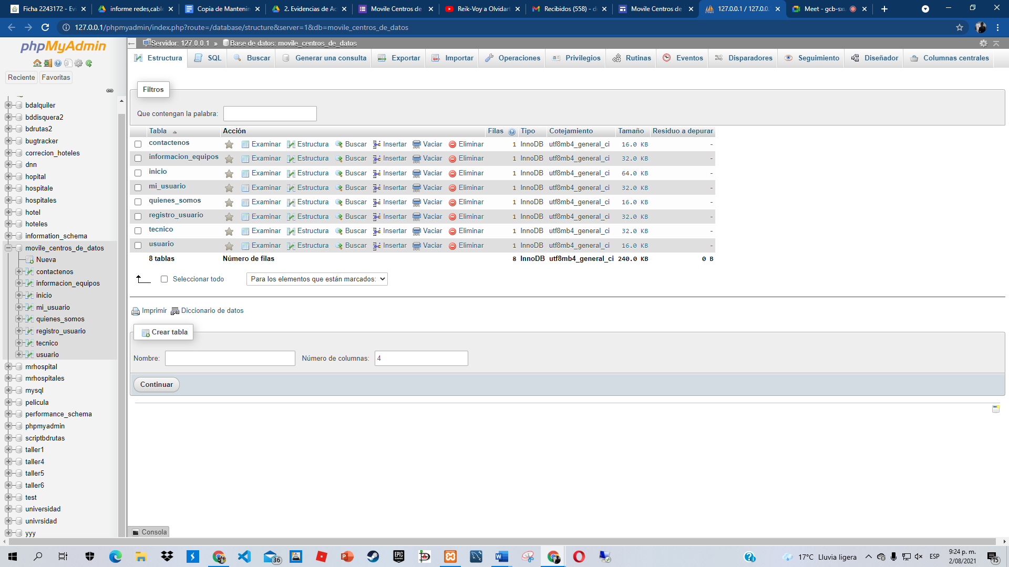

## Modelo de negocio

<https://lucid.app/lucidchart/invitations/accept/inv_4c455cd6-e6b9-4cc3-bbac-3667522677b9>

Ilustración Modelo de negocio

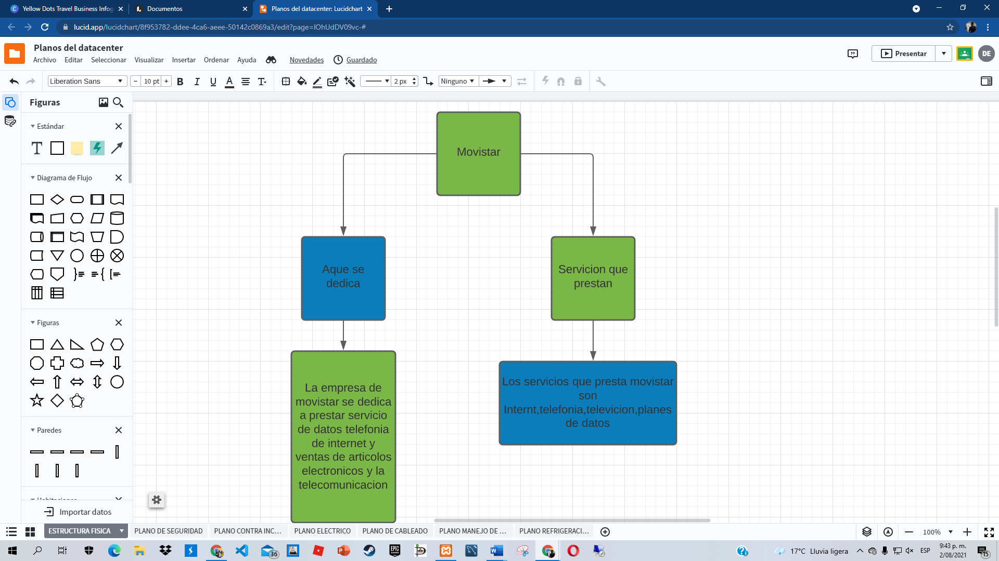

## Propuesta de diseño

<https://drive.google.com/file/d/1xZCRDg_wDFfXvdIWm_DlINk85Go3LKKI/view>

Ilustración Propuesta de diseño

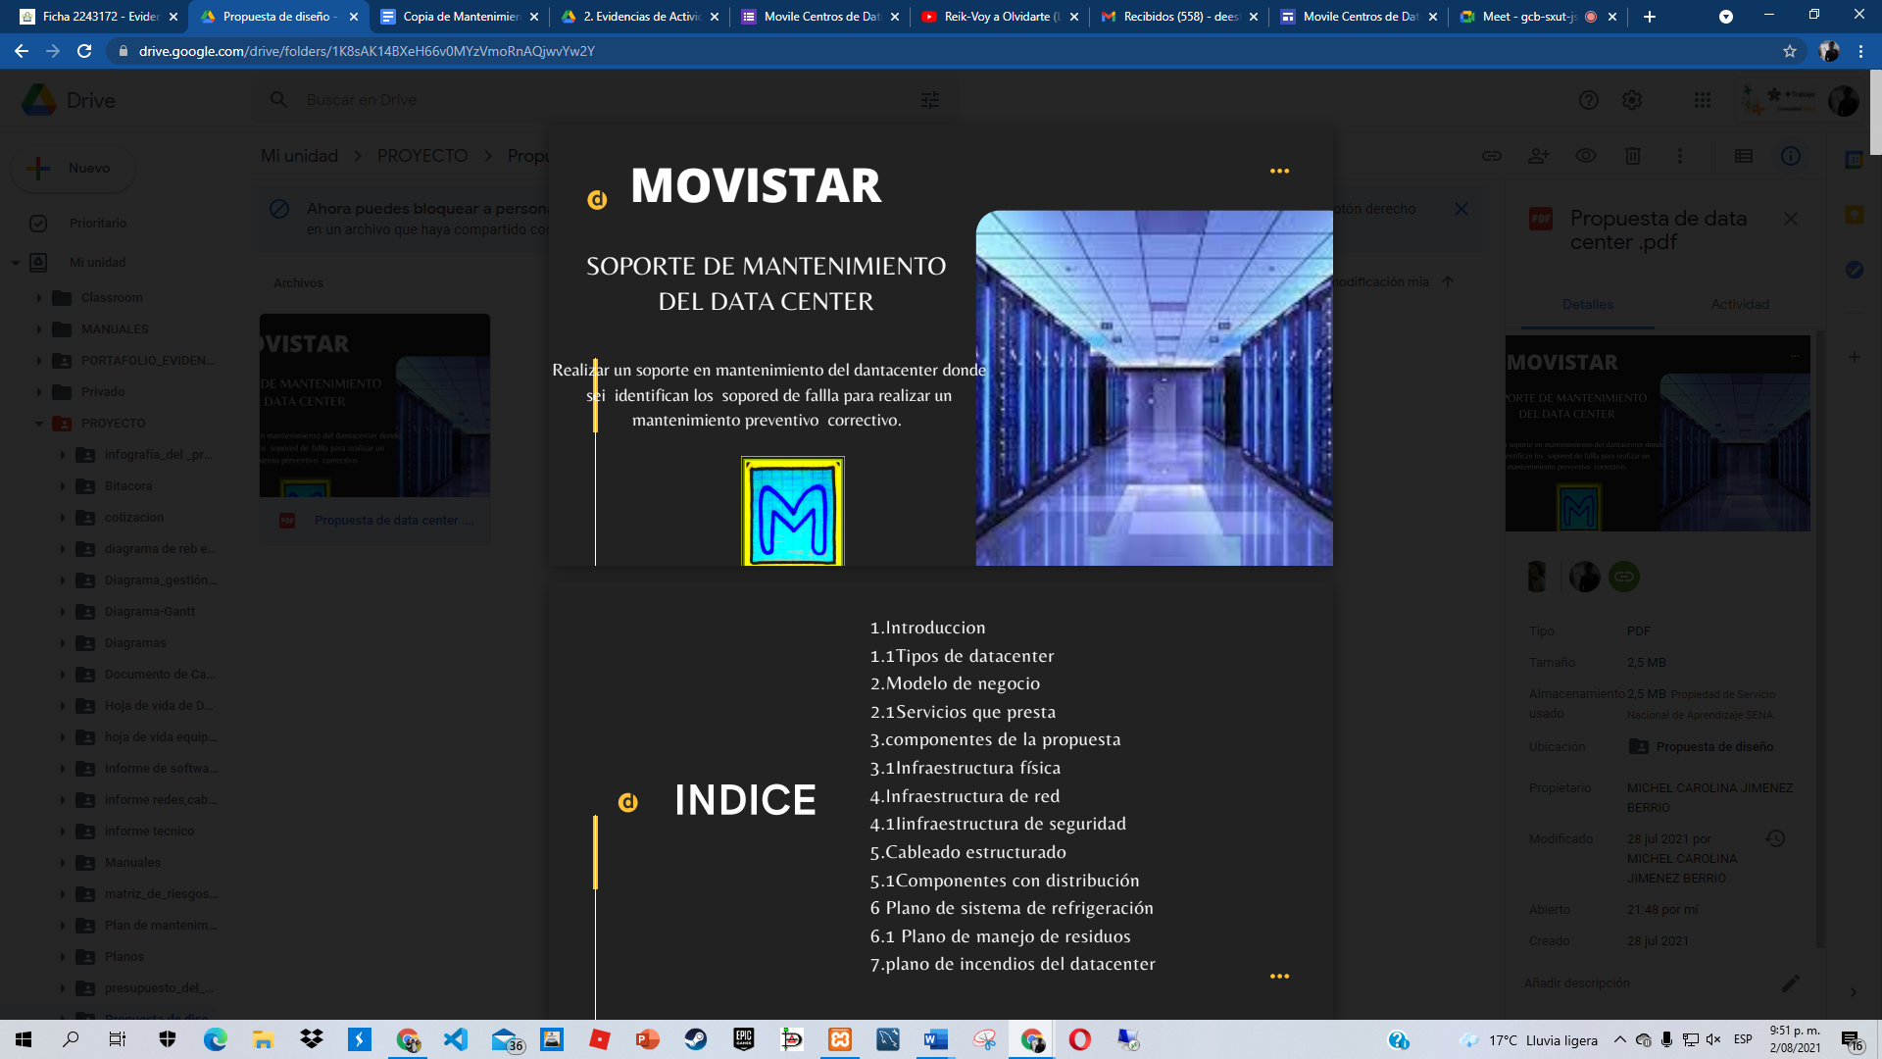

## 11.Evidencias multimedias

en el diagrama de multimedia veremos los que las carpetas compartidas y también veremos quienes tienes lector o lecturas en la carpetas compartidas

<https://drive.google.com/file/d/1lGBZUOcQFjx0zDPiYf_8RIYGW_c5LxGF/view?usp=sharing>

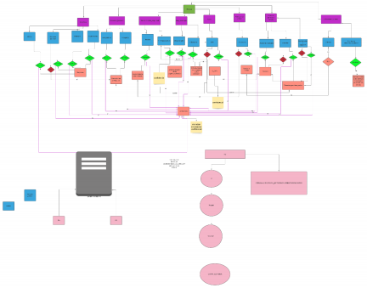

Ilustración Diagrama de Proyecto. Lucidchart

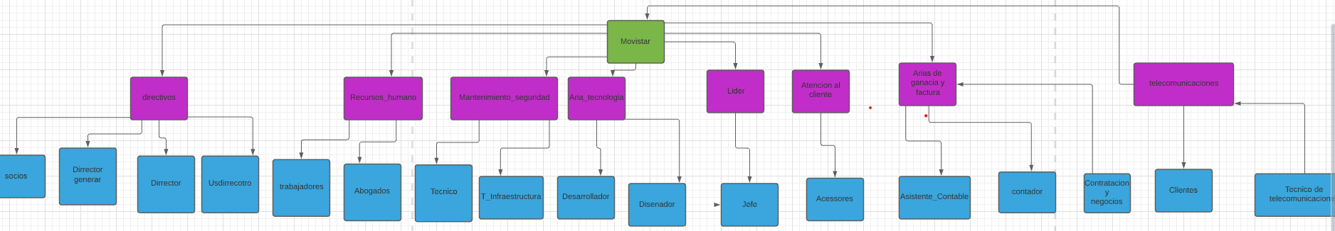Ilustración Diagrama de Proyecto . Lucidchart

## Diagrama de reb

***https://drive.google.com/drive/folders/1JB6sAyvk91pB8udAOh6YICZ8ukBt9Zo-?usp=sharing***

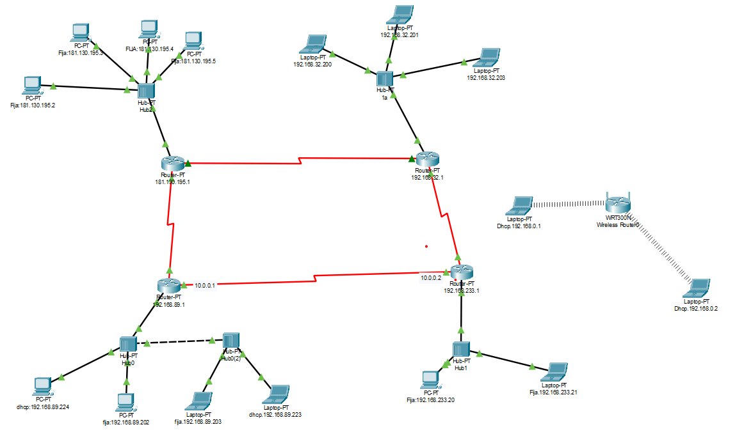 Ilustración Diagrama de red. Packet tracer

## Diagrama de servidores

<https://lucid.app/lucidchart/invitations/accept/inv_ad69e03a-f158-4d99-878b-9d825b85abb1>

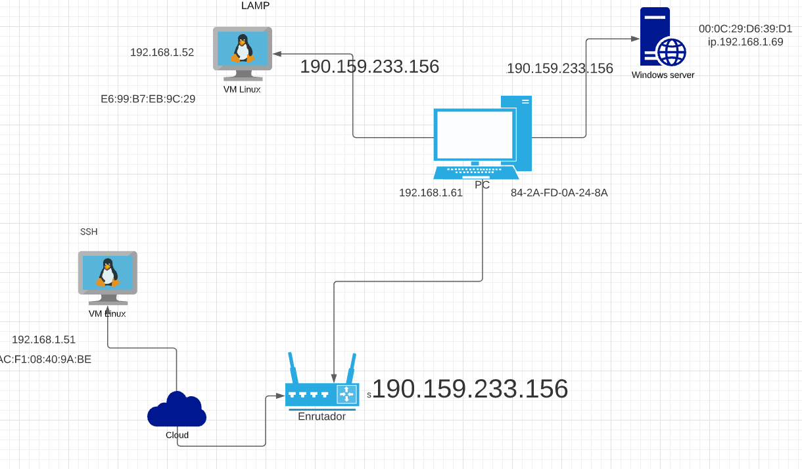Ilustración Diagrama de servidores. Lucidchart

## Instalación de Windows server y directorio

Ilustración . Instalación del servidor Windows server . VMware Workstation pro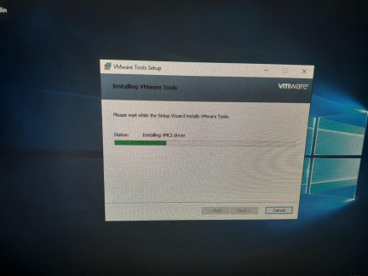

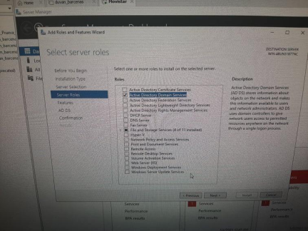

Ilustración Creando el directory . VMware Workstation

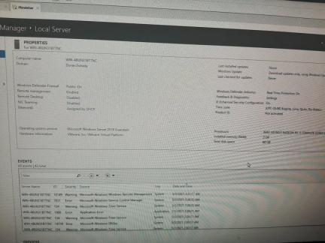

Ilustración . Creando el directory . VMware Workstation

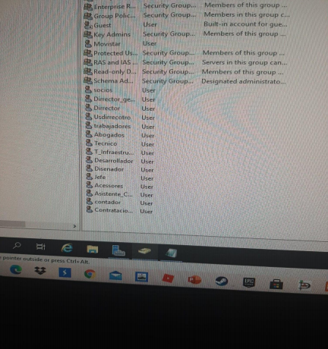

Ilustración . Creando usuarios . VMware Workstation

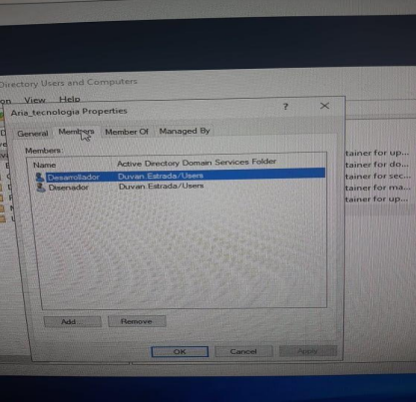

Ilustración Creando los Grupos. VMware Workstation

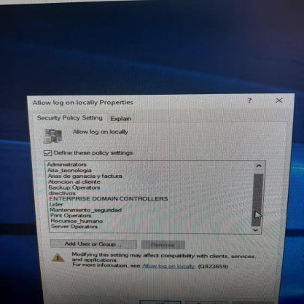

Ilustración Permisos de acceso . VMware Workstation

# 12.Plano

<https://drive.google.com/file/d/1lGBZUOcQFjx0zDPiYf_8RIYGW_c5LxGF/view?usp=sharing>

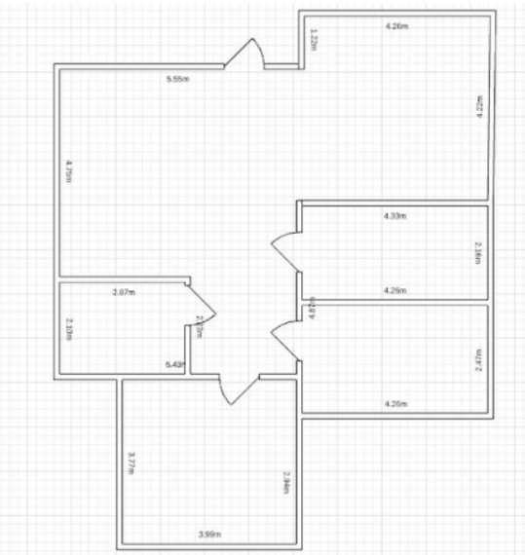

Ilustración Plano Físico. Lucidchart

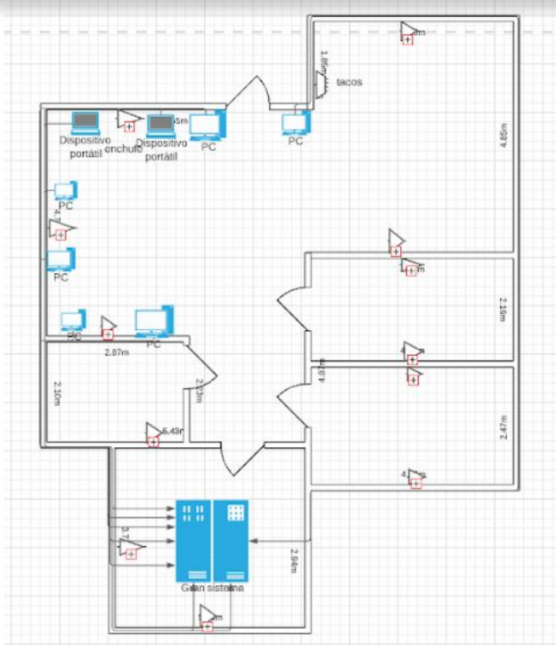

Ilustración . Diagrama de servidor. Lucidchart

# 13. Plan de mantenimiento

**En el plan de mantenimiento veres todo lo que es componentes del data center, servicios que se presentan, y el tipo de negocio** Organigrama, horarios de trabajos herramientas de mantenimiento y también un plan de mantenimiento entre otros**.**

[**https://drive.google.com/drive/u/1/folders/1dx6hAdHW4mH88bbgWNXsBCYNr2iohBub**](https://drive.google.com/drive/u/1/folders/1dx6hAdHW4mH88bbgWNXsBCYNr2iohBub)

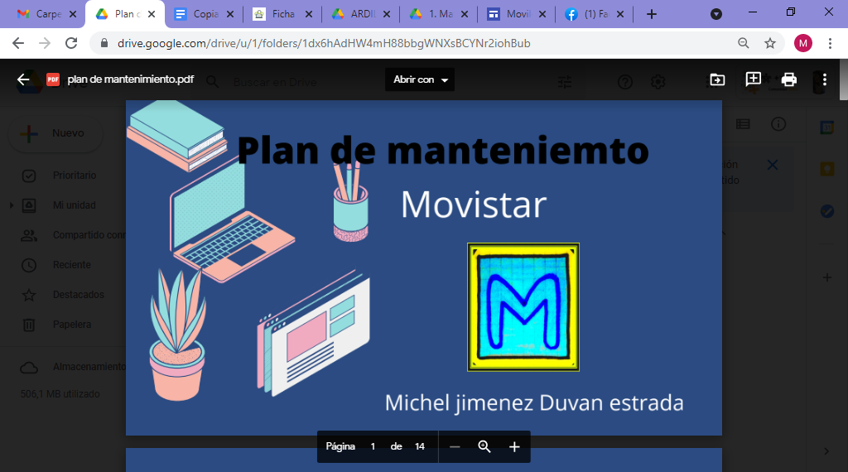

# Conclusión

El proyecto lo realizamos de manera muy importante para identificar y resaltar los puntos que hay que cubrir y considerar para llevar a cabo una implementación exitosa del soporte de mantenimiento. Que nos deja muchas cosas importantes que reflexionar y muchas otras las ha reforzado como puntos específicos para llevar a cabo una buena implementación.

**Referencias**

Classroom

<https://classroom.google.com/c/MjY4ODc5OTMzNzQ3>

Carpeta de proyecto

<https://drive.google.com/drive/folders/1T6kgmIWsb6dCqwZLC9qNPI5BVnan8I0P?usp=sharing>

